弋阳县第一中学2022年高层次人才引进预告书
为切实加强我校教师队伍建设，保障实施高中阶段教育普及攻坚计划，根据弋阳县教育工作会议精神，经县主管部门原则同意，结合我校学科建设实际，决定引进相关学科高中教学高层次人才。为使招聘工作顺利进行，现将具体招聘预告如下：
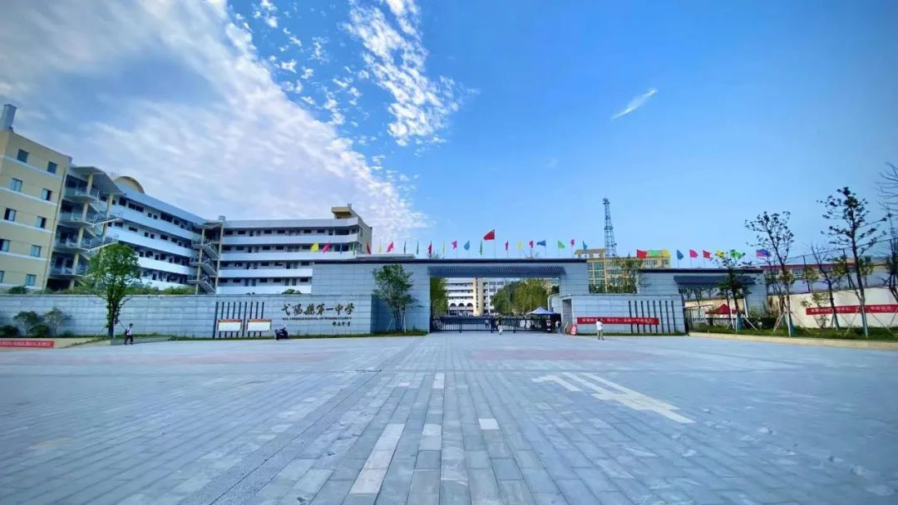
一、引进计划
计划引进数学、物理、化学三科省级特级教师或中小学正高级教师若干名。年薪30万左右。
二、引进条件
（一）基本条件
1.具有中华人民共和国国籍；
2.遵守中华人民共和国宪法和法律；
3.拥护党的路线、方针、政策，遵纪守法，品德端正；
4.具备岗位所需的任职资格、职业（执业）资格及技能条件；
5.工作责任心、事业心强，能保守工作秘密，服从组织安排，自愿从事该岗位工作；
6.适应岗位要求的身体条件。
（二）具体条件
1.年龄在50周岁以内，即为：1972年9月1日以后出生（含9月1日）。
2.具备高中教师资格，专业对口（以资格证书学科专业为准）。

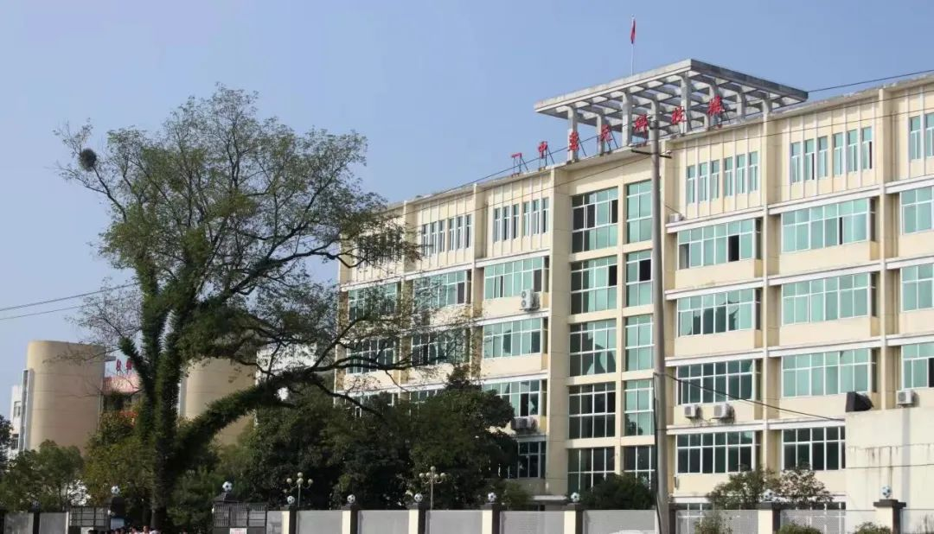

（三）具有下列情形之一的，不得参加报名
1.涉嫌违纪违法正在接受审查尚未得出结论的；
2.曾违法犯罪以及曾受到党纪、政务处分仍在影响期的；
3.曾在公务员招录、事业单位公开招聘考试中被认定有舞弊等严重违反招聘纪律行为的；
4.曾被开除党籍、公职的；
5.曾纳入失信被执行人且仍未处理到位的；
6.违反社会公德、职业道德，造成不良影响的；
7.其他原因不适宜报考的。
三、预招程序
1.有意报名的教师需提供的材料：身份证、大学毕业证、教师资格证、省级特级教师证书或中小学正高级教师证书、相关荣誉证书等复印件，近期免冠半身小2寸照片2张，正式在编人员还需提供单位及主管部门同意报考证明。
2、相关材料扫描后打包，以“学科+姓名”进行文件命名，发送邮箱：1260138204@qq.com
3、初步考查后，将启动高层次人才引进程序。
4.有意者同时扫描下面二维码，登记基本信息。
报名咨询电话：15979367912，13576352700
联系人：毛清阳，余贞洁

弋阳县第一中学
2022年6月

